**Sistemas On Chip (Sistemas Integrados).**

Este tipo de sistemas son construidos por el fabricante por un propósito específico (*SoC*), son estos parte de lo que se les llama ASIC (circuito Integrado de aplicación específica) , estos utilizan diferentes tipos de componentes a escalas de integración.

Para el desarrollo de estos sistemas se comenzó con el uso de CPLD (Dispositivos Lógicos Programables Complejos) este se considera una colección de múltiples PLD en una estructura de interconexión en un mismo chip. Un CPLD puede escalarse a gran tamaño con un número de PLD mayor y aumentar la riqueza de las interconexiones para un chip de este tipo. La estructura CPLD es como la siguiente :

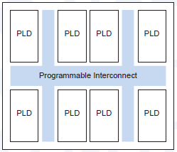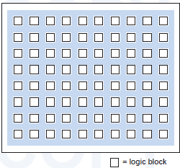

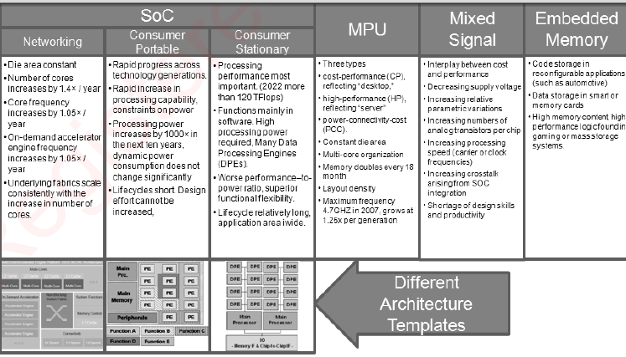Se comenzaron a desarrollar dispositivos llamados FPGA (Field Programmable Gate Array) Campos de Arreglos Programables de Compuertas , se diferencia de los CPLD porque estos se construyen de pequeños bloques de construcción lógica , proveyendo una mayor distribución de bloques de interconexión en todo el chip. Por ejemplo:

**Xilinix Corporation** desarrolla los dos tipos de componentes, cada una sirve para una estructura diferente. Dentro del diseño en sistemas basados en SoC System On Chip , tenemos los mencionados ASIC (Application Specific Integrated Circuit) , los ASSP ( Aplication Specific Silicon Product) Producto de Aplicación Específica de Silicio para lo cual se usa COT ( Customer’s Own Tooling) Herramientas propietarias de desarrollo. Para desarrollar productos con propiedad Intelectual IP.

**Electronic Design Automation** son herramientas de software para el desarrollo de circuitos integrados.

Actualmente este tipo de desarrollo permite la emulación con sistemas embebidos como las plataformas de ANDROID, Galileo de INTEL , Beaggle Bound de Texas Instruments entre Otras que permiten verificar funcionalidades antes de implantarse en una solución SoC. Aquí están los diferentes tipos de desarrollo.

**FPGA (Field Programmable Gate Array) Campo Programable de Compuertas en Arreglos**.

Este tipo de circuitos, son denominados como los elementos de la tecnología, ya que en ellos podemos conjugar el uso de chips y herramientas. El FPGA se usa como herramienta de desarrollo para prototipos , ya que en estas se puede usar las herramientas de diseño electrónico automatizado EDA en inglés. Originalmente fue usado como un sencillo arreglo programable con una gran versatilidad en su arquitectura. Actualmente el uso de sistemas de manejo de circuitos integrados 3D ha permitido el salto más allá de la ley de Moore donde esta expresa que aproximadamente cada dos años se duplica el número de transistores en un circuito integrado. Existen compañías encargadas del desarrollo en estas tecnologías , en este caso hablaremos de XILINIX.

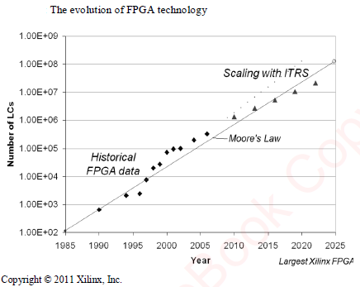

Como se ve en esta gráfica podemos ver el tope de la ley de Moore y como esta es saltada por las nuevas tecnologías. La ITRS (International Tecnonolgy Roadmap for semiconductors) es un organismo internacional que mide la diferencia entre las categorías más extendidas de chips de diseño. Las aplicaciones para un FPGA podemos tener

* Circuitos Combinacionales
* Circuitos Secuenciales
* Máquinas de Estados
* Unidades Aritméticas y Lógicas
* Periféricos de cómputo
* Circuitos de Filtrado Digital
* Redes Neuronales

Este tipo de circuitos tienen gran versatilidad debido a sus parámetros de diseño. Existen para el caso que nos ocupa de XILINIX varias familias cada una de ellas se diferencia principalmente por su escala de miniaturización y elementos periféricos como los muestra la tabla siguiente:

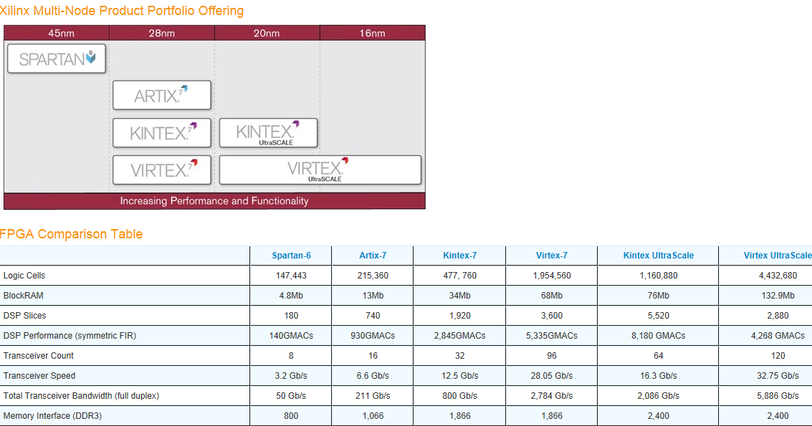

Los parámetros más comunes son la memoria o bloque RAM y las celdas lógicas que pueden guardar. Los bloque lógicos son llamadas **rebanadas o sección** (**slices**) en inglés para manuales y textos. Cada sección posee una tabla de consulta (**LUT Look-Up Table**), donde se almacenan la información de los elementos de almacenamiento y los elementos lógicos de conexión.

Una entrada puede conectar a una salida a través de una dirección de 16 bits para pasarla por alguna parte de la estructural. Actualmente se tienen hasta 6 entradas (64 bits) y tener 6 funciones de entrada compleja de RAM. Dos secciones conforman un **bloque lógico configurable CLB**  y estos se colocan en arreglos y se conecta unos con otros a través de otros tipos de bloque interconectando los recursos de estos bloques.

Por ejemplo tenemos que en Virtex 6 se usan dos diferentes tipos de sección:

**SLICEM** En esta la LUT se usa para implementar las funciones combinatorias , un bloque RAM pequeño o un registro de corrimiento.

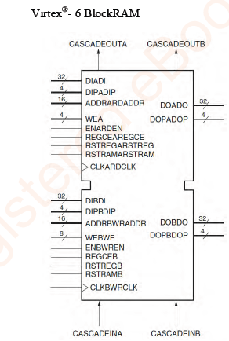**SLICEL** En esta la LUT solo permite crear funciones lógicas simples.